1. **全球漁水產品的發展趨勢**
   1. **全球漁水產品的需求**

蛋白質是人類不可或缺的營養來源，漁水產品因富含蛋白質的特性，被視為人類的優質蛋白質來源。隨著世界人口不斷增加，對食物供應的需求也越趨強烈，但是在溫室效應加劇、全球土地資源減少與沙漠化的情況下，全球可供作物種植以及畜牧的面積持續減少，也使得人類對漁業資源的依存度越來越高；加上相較於食用重物性蛋白質(如豬、牛、羊、雞肉)容易引發高血脂、高膽固醇與高血壓而造成心血管疾病；水產魚類富含豐富的蛋白質、維生素D與不飽合脂肪酸，因此水產魚類勢將成為未來人類蛋白質營養主要來源之一。

根據美國農業部(USDA)經濟研究局2010年所作的一份調查顯示：在美國人口成長及結構變動等因素影響下，美國消費市場於未來20年內，對水產食品的需求將遽增。未來水產品將成為美國人民蛋白質來源的各類食品中，成長最為迅速的一個項目。預計在2020年以前，水產食品的總需求量，將會增加181萬公噸，超過家禽肉類及牛肉，而使水產品成為美國人民最主要的蛋白質來源，由此可見漁業的產量、發展與未來食物的需求息息相關，其重要性與未來成長潛力也相當驚人。

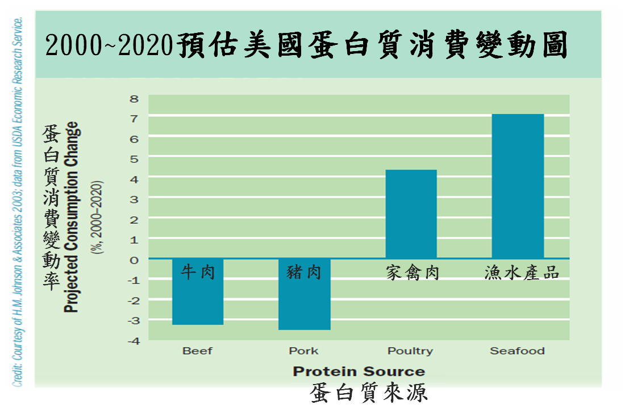

* 1. **漁水產品產業鏈關係**
* 上游：漁水產品原料，主要為養殖業及捕撈漁業(船)公司
* 中游：漁水產品加工研發、製造、生產高附加價值之漁水產品之加工物流廠商
* 下游： 漁水產品銷售之對象，主要為各國之進口商及大賣場
  1. **漁水產品定義與特性**
* 超低溫冷凍水產品：

利用漁水產品原料，如魚、蝦、蟹、貝或頭足類等為主原料，經卸貨、分級、選別、去頭、去尾、去內臟、去鱗、去皮(去殼)、清洗、整型及分切，保持低溫製造，急速凍結至-50℃以下，超低溫運送、貯存，且有妥善包裝者。

* 冷凍水產品：

利用漁水產品原料，如魚、蝦、蟹、貝或頭足類等為主原料，經卸貨、分級、選別、去頭、去尾、去內臟、去鱗、去皮(去殼)、清洗、整型及分切或加熱、調理，急速凍結至-18℃以下，冷凍運送、貯存，且有妥善包裝者。

* 冷藏水產品:

利用漁水產品原料，如魚、蝦、蟹、貝或頭足類等為主原料，經卸貨、分級、選別、去頭、去尾、去內臟、去鱗、去皮(去殼)、清洗、整型及分切或加熱、調理，急速冷卻且保持在7℃以下(建議在4℃以下)，冷藏運送、貯存，且有妥善包裝者。

* 罐製水產品:

利用漁水產品原料，充填於鐵罐、鋁罐、玻璃瓶、殺菌軟袋或其他密閉容器內，經脫氣密封，於封裝後施行商業殺菌，可在室溫下長期保存者。

* 乾製水產品:

利用漁水產品原料，經鹽漬、乾燥、調味、燻烤、炒煮等處理後，有妥善包裝者。

* 1. **全球漁水產品版圖及成長趨勢**

自1950年以來，全球漁業產量以年複合成長率3.5%的速度持續增長中，在2007年突破年產量1.4億噸大關。若以魚獲來源區分，可將漁業產量分為捕撈及水產養殖兩大類。雖然捕撈及水產養殖兩項取得漁獲的方式在產量上仍有差距，但是綜觀歷年來產量的變化，捕撈產量自1988年超越8千5百萬噸之後，往後的近20年，捕撈產量始終介於8,500萬噸至9,300萬噸之間，產量上停滯不前，反觀水產養殖，水產養殖的漁獲量自1950年起即以8%的年複合成長率快速增加，由原本的60萬噸躍升為5,033萬噸，近20年來產量大幅提升了逾四倍。

亞洲則是全球養殖漁業發展最興盛的地區，在2010年全球養殖產量59.9百萬噸中，其中亞洲達53.3百萬噸，己乎佔全球的9成(88.98%)。這其中又以中國產量37.0百萬噸為最高(高居全球之冠，亦占全世界61.76% 的產量)，而其他產量超過百萬噸的國家(前5名)也皆位於亞洲(分別是印度4.6百萬噸、越南2.7百萬噸、印尼2.3百萬噸及泰國的1.3百萬噸)。

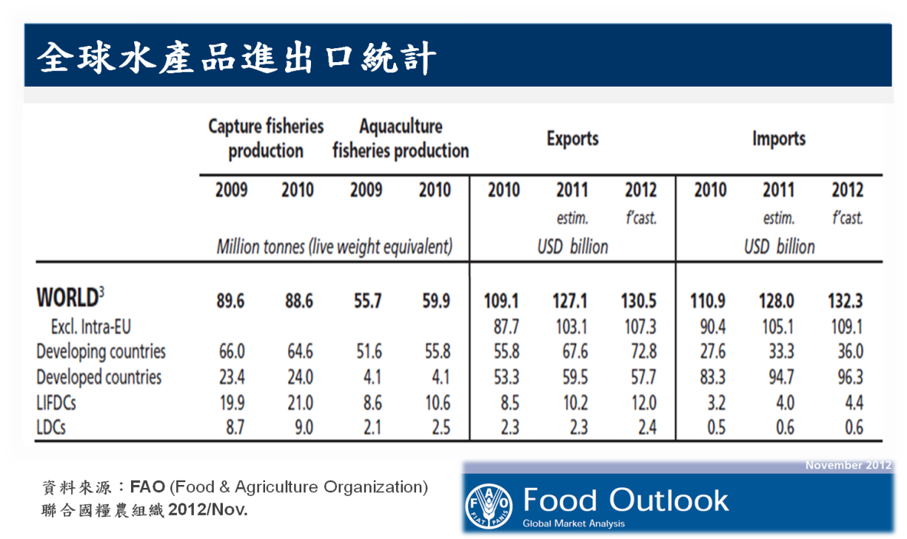

* 1. **水產養殖對全球漁水產品供應的影響**

隨著世界漁水產需求量越來越高，由於氣候變遷、環境汙染與過度捕撈，海洋各類漁水產野生資源不再取之不盡、用之不竭；因此如何增加人工水產養殖產量，改走水產精品、高附加價值路線，同時兼採生態養殖水產，是漁水產業的一項新利基。

根據國際糧食政策研究協會(IFPRI)於2002 年所作的研究預測：2020年時全世界水產品市場，將會有41%係來自水產養殖業。而聯合國農糧組織(FAO)的估計，2030年時全世界的平均魚類產品消耗量將由現今的每人每年16.7公斤上升到每人每年19至20公斤；而水產養殖業所提供的水產品數量，預計在2020年時會超過50%。為了滿足世人對漁水產類資源的需求，漁水產養殖必需保持這個增長趨勢並繼續發展下去。糧農組織漁業資源的一位高級政府官員Rohana Subasinghe解釋說，“這個原因很簡單，即就是，未來我們已經不可能再從海中獲得足夠的魚類了。”

此外「全美水產業年度報告」雜誌的總編輯及發行人荷沃‧強森(Howard M. Johnson)，對美國未來水產需求所作的各項消費者研究結果，預測未來水產品供給市場趨勢走向－全球主要消費市場對蛋白質的攝取，在未來20年內將轉以漁水產品為重，其中又以水產養殖業前景最為看好。

這樣的現況也讓經濟與趨勢大師彼得‧杜拉克同樣看好未來養殖漁業將成為21世紀的重要產業之一，並在其著作「下一個社會」中預測著「今後五十年，養殖漁業可能會使人類放棄海上捕撈，改為從事〝海洋畜牧〞，就像大約一萬年前，同樣的創新，使我們的祖先放棄陸上捕獵，變成農民和牧人」。

* 1. **台灣漁水產業的現況及未來發展**

台灣漁水產業因為四周環海地理位置佳，加上本身的領先研發創新能力和養殖生產技術及先進的冷凍物流設備，台灣漁水產品的品質，一直以來都受到國際的讚賞，讓台灣在漁水產品的出口貿易上占有相當優勢。但台灣水產養殖業雖具有研發、行銷、養殖和環海地理位置等優勢，卻因為工業汙染、淺海養殖跟工業爭地，以致水土資源有限，要增加養殖面積誠屬困難。

此外台灣自1980年代起國內的勞工薪資持續高漲，使得廠商也面臨著生產成本提高的處境，加上台灣水土資源使用上的規範限制，不利與資源豐富和勞工成本低的中國大陸東南亞等國家進行競爭，因此漁水產業如何尋求替代區域和海外生產基地，以確保漁水產原料的供應不虞匱乏和因應競爭激烈的市場環境，海外投資已成為開拓市場與提升競爭力的主要策略之一。尤其在企業國際化的快速興起的背景下，要增加產業競爭優勢，如何整合漁水產品之供應鏈和開拓市場，讓水產品都有固定的通路和產銷加工達到完善的整合，以整合過的漁水產業資源，集中火力向國際市場推廣台灣之漁水產品，統一接收國際訂單邁向國際市場，則是一個重要的策略問題

根據嘉豐海洋國際股份有限公司產業及競爭力一文中所述，台灣因極力於生產技術的改進，其漁水產養殖技術領先世界與培育魚種豐碩，加上確實遵守養殖漁水產疾病及藥物使用規範，達成生產無藥物殘留之漁水產品之目標；相對於國外養殖的瑕疵，台灣的漁水產養殖技術受國際間的肯定。此外台灣的完整的生產加工和研發能力，先進的冷凍物流設備和完善的物流運銷，使得漁水產品的附加價值提升更高，也深受國際間的肯定，此外具全球國際貿易訂單之網絡體系等優勢，更讓台灣在外銷水產品這一區塊上佔有一席之地位。

1. **嘉豐海洋公司介紹**

**2-1.公司背景**

嘉豐海洋國際股份有限公司(其後簡稱之為“嘉豐海洋”)由是由何山田先生於西元1984年成立於台灣高雄，發展至今，已從原本為一間小小的水產品外銷公司，轉變為一個同時以製造、行銷、物流為服務核心的國際性企業，客戶遍及美國、加拿大、歐洲、墨西哥、日本、韓國、中東、蘇聯、澳洲、非洲等地。目前全球員工人數約有5200人，資本額約為新台幣8億元。

嘉豐海洋成立之初是以外銷冷凍水產品為主要的業務，而後為增加效率並擴大業務範圍，嘉豐海洋開始致力於垂直整合供應鏈，將觸角伸展至上游之冷凍水產品和調理食品之加工製造，與下游之冷凍冷藏儲運與配送服務。該公司以誠實、正直、承諾為企業之核心價值，並致力建立世界級的水產品全球供應系統，期以能發展低溫物流與卓越的食品服務公司。

嘉豐海洋「誠實苦幹、創新求真」的經營理念，不僅使之成為亞洲海鮮食品的主要供應商，更於2010年獲得「2009年國家創新服務獎」此一殊榮。2011年嘉豐海洋也於天下雜誌1000大製造業的調查中，被評定為第519名。

**2-2.公司沿革**

嘉豐海洋自1984年成立後，便迅速發展並於1985年達到40%的市場占有率。1989年因考量到台灣各種水產資源逐漸減少，為滿足市場需求與顧客對產品品質的要求，嘉豐海洋便開始至國外各地進行投資考察，計畫將觸角伸至東南與中國大陸，並於隔年首先在泰國設廠，專門負責泰國水產品的加工與外銷。其後十年，嘉豐海洋陸續在中國、緬甸、越南、美國等地成立分公司，正式成為一國際性公司。

除此之外，嘉豐海洋亦於2002年在台灣建造第一座東南亞最先進的自動低溫倉儲物流廠，而該廠在2009年亦增設GPS貨況追蹤整合服務系統，希望可由藉由物流和IT的後勤支援系統建立冷凍冷藏食品的交易平台，將其在供應鏈的影響力逐漸擴展至下游，達到節省成本、增進品質管理與提高顧客滿意度的目的。

在公司內部方面，嘉豐海洋於2003年及2004全面導入數位學習(E-learning)及知識管理(Knowledge Management)系統，希望可以更有效率且更有效能地培訓未來的經營管理主管，以提供持續成長所需的人才和知識。另一方面，嘉豐海洋亦於2008年導入客戶關係管理 (Customer Relationship Management)系統以提高對客戶的服務品質；而2012年更是導入商業智慧系統(BI System)，希望能夠透過對大量資料的分析，將其結果做為決策的參考。

**2-3.生產據點**

如前所述，嘉豐海洋於1989年便開始在國外佈局投資建廠，目前全球共擁有八個生產工廠與三個行銷公司。此八個生產工廠分別為台灣嘉豐廠、台灣低溫物流中心、海南省海南廠、廣東省南海廠、廣東省廉江廠、緬甸廠、泰國TMS廠以及越南廠。

除此之外，嘉豐海洋亦有十二個策略性的事業單位，各分布於台灣、美國、澳洲、中國大陸、泰國、越南、緬甸等地。

**2-4.產品介紹**

嘉豐海洋之外銷產品大致可分為水產品與加工水產品。前者之主力產品為魚類、軟體類、蝦類、蟹類，其中以出口吳郭魚(俗稱台灣鯛)為最大宗。後者則如：炸魚排、炸魚柳條、炸魚捲、炸蝴蝶蝦排、炸蝦、炸花枝捲等等。

而嘉豐海洋因其要求嚴格的HACCP品質管理系統深受客戶信賴，如美國知名的連鎖超市Wal-Mart、Seafood Castle與墨西哥的Ocean Leader都選擇進口嘉豐海洋的水產品。

**2-5.營運模式**

嘉豐海洋的競爭力來自於垂直整合和成本競爭策略，並逐步由進口商型流通而進入宅配直銷型流通事業。所有產品從原料採購、品質驗收、生產加工、製程/成品檢驗、儲運管理等一貫化作業，全都要求嚴格遵循HACCP 品質管理系統。 除此之外，嘉豐海洋更因管理階層見微知著的營運策略，讓嘉豐海洋能夠打進國際市場，其中四大策略分述如下：

* **以期貨方式尋找原料：**

因全世界的魚種皆受限於區域、氣溫、天候等變化的影響，在供需上便會有所浮動。嘉豐海洋便是從這些資料中找出最有利的原料市場。舉例來說，若越南養殖的蝦子再某一季變得比較便宜，嘉豐海洋會馬上大量收購、加工並庫存，再等到美國或其他國家的市場需求浮現，便能供貨賺取利潤。

* **了解市場喜好：**

不同國家對各個水產品的喜好或其調理方式皆有所不同，嘉豐海洋便針對各國對產品的要求分別以不同的方式對水產品加工。如美國不喜歡看見魚蝦的頭，嘉豐海洋除了將魚蝦去頭去尾，也把牠們便成魚排、蝦排等他們喜歡的方式；又如澳洲人喜歡以洋芋片的方式吃蝦，嘉豐海洋開發出像洋芋片的炸蝦圈出口至澳洲。

* **增加採購的機動性：**

漁水產產業的變數很多，如氣候、淡旺季等季節因素皆會影響原料產量，加上內外銷的市場狀況也變化迅速。為了降低氣候或單一廠商的影響，嘉豐海洋將其供應商分為長期配合與彈性配合兩種。長期配合的供應商雖然可以穩定品質，期產量卻有限，但若能加上彈性配合的供應商，在遇到氣候等外在變化時，便能即時因應並調整採購策略。

* **產品替換性高，達到全年不斷貨的目標：**

嘉豐海洋根據資訊系統的報告數據，觀察各國對水產品的消費趨勢，並開發新產品與新市場。如越南鯰魚的口感跟吳郭魚相似，在非吳郭魚盛產的季節食，便以此取代吳郭魚製作成為魚排也能獲得市場接受，達到全年不斷貨的目標。

然而，要能使嘉豐海洋能夠在國際市場上佔有一席之地，除了這些策略之外，亦需仰賴資訊系統與供應鏈系統相輔相成的配合，下一章便將針對嘉豐海洋的供應鏈系統加以詳細的介紹。

1. **全球供應鏈及低溫物流**

**3-1. 何謂供應鏈**

供應鏈管理是利用一連串有效率的方法，來整合供應商、製造商、倉庫和出貨，使得商品可以正確的數量生產，並在正確的時間配送到正確的地點，為的就是在一個令顧客滿意的服務水準下，使得整體系統成本最小化，典型的完整供應鏈。它從供貨商向製造工廠供貨開始。每個工廠都可能負責不同的部分，即不同區域的工廠，生產的是不同型號的產品，或者生產產品裡面的某一個部分，最後彙集到製造總部。製造總部做完之後，轉給行銷總部，行銷總部會把產品送給分公司，分公司經過經銷商再賣給客戶。

供應鏈管理面:儲存空間的需求計算與規劃、物流動線的設計、存貨、運送派車管理等領域進行細部探討；生產計劃面：產能與出貨排程對應規劃、產品結構的規劃以及生產設備的相關限制(瓶頸)考量、電子化系統的配置(ERP)。其中，為達到出貨績效、提升客戶滿意度,降低存貨堆積、減少長鞭效應現象，實有必要從計劃面端之生產排程即開始著手，系統性的延伸至整個供應鏈系統，透過系統化的方式建購一長鞭效應」。

**3-2.長鞭效應**

所謂的長鞭效應就是供應鏈下游需求有些微的改變，會造成供應鏈上游訂購量及存貨量較大的波動，且是越往上游波動起伏越大(需求是動態變化,存在許多不確定因子)，而在解釋長鞭效應的就是MIT的啤酒遊戲(Beer Game)最常見了。

影響長鞭效應的主要原因有：

* **被誇大的訂單：**

當預期產品的供給會有短缺時，會誇大訂貨來囤積，而產生訂單變異性大增的情況。

* **價格變動：**

當價格下降，會大量訂購及囤積產品；等價格上漲時，則訂單大量下降。

* **前置時間：**

前置時間愈長，安全存量、訂購數量、囤積數量就愈大，變異幅度也會因此而加大。

* **需求預測、批次訂購：**

傳統的存貨政策非Just In Time，會因一個時點的預測錯誤，就對未來訂購量產生嚴重影響，擴大長鞭效應的作用。

因長鞭效應會提高廠商的製造成本、存貨成本、運輸成本，為了能夠有效增加產品的可用程度與收益、減少長鞭效應，有下列幾項具體方法：

* 透過資訊技術的應用(ex.電子商務)，改變訂單作業程序。
* 提高供應商與零售商互動並整合兩者之作業流程與資訊系統
* 資訊集中的效果：可降低需求的不確定性、降低需求的變異 性、縮短訂單處理時間，減少訂購前置時間、可避免誇大的訂單資訊。
* 策略聯盟關係：策略聯盟可改變供應鏈中的資訊分享方式與存貨管理方式(VMI)，可以減少長鞭效應的影響套快速反應機制。

**3-3. 嘉豐供應鏈系統說明**

消費需求的改變，連帶為整體低溫物產業掀起質量變化。由於供應商看準量販、超市、飯店或餐廳等，已然成為水產品的最佳通路，不見得非得死守層次繁多的傳統通路不可，但面對取而代之的「多樣」、「少量」及「多頻次」的交易環境，該如何妥善因應其間的物流配送事宜？於是，自我定位為3PL（the Third Party Logistic service provider）專業物流中心的嘉豐冷凍冷藏公司，決定以資訊化的力量第三方物流（英語：Third-Party logistics，3PL），也稱作委外物流(logistics outsourcing)或是合約物流(contract logistics),第三方物流一直是物流和供應鏈管理中最容易被誤解的名詞。第三方物流目前沒有公認的定義，不過原則在於，某「專門公司」提供另一家公司(比方說製造商)一項或多項的物流功能。（如倉儲、對外運輸）知名的第三方物流供應商包DanzasAEI、Exel Logistics、Menlo Logistics、Penske Logistics等……

第三方物流公司需具備下列幾點：

* 與使用者之間備有正式的合約，期限至少一年
* 強調雙方關係式，而非交易式。
* 強調雙方的利益以及客製化的可行性。
* 與客戶維持長期的關係。
* 會主動尋求可能的政策和實務

物流系統也可像網際網路般，促進全球化。在貿易上，若要更進一步與世界連繫，就得靠良好的物流管理系統。我們手上的商品很多是『遊歷』各國後才來到的。原料可能來自泰國，加工可能在新加坡，生產卻在台灣，最後才入口到美國。產品的「遊歷」路線就是由物流師決定，目標就是要快且低開銷。物流師 (Logistician）即是負責物流系統管理的專才。

透過系統自動掌控庫存狀態的同時，也象徵著嘉豐再也無需倚賴大量人工來為客戶產出庫存報表(改善效果有顯著的提升，如附表1)。另外，這套供應鏈e化平台，亦已串聯至嘉豐的運輸管理系統，故可自動依據客戶訂單的內容，按箱容、材積及重量妥善排車，而對於貨況的追蹤及掌控，同樣效率倍增。展望未來， 嘉豐仍將持續強化物流運籌的數位平台，繼續以e化系統、倉儲管理系統、運輸管理系統的串聯，為新進的客戶同樣保持量身訂作服務的供輸能量，且將配合集團事業的發展，把泰、越、中、緬等海外供應商引導進入下一步的e化計畫－資材物流平台中。

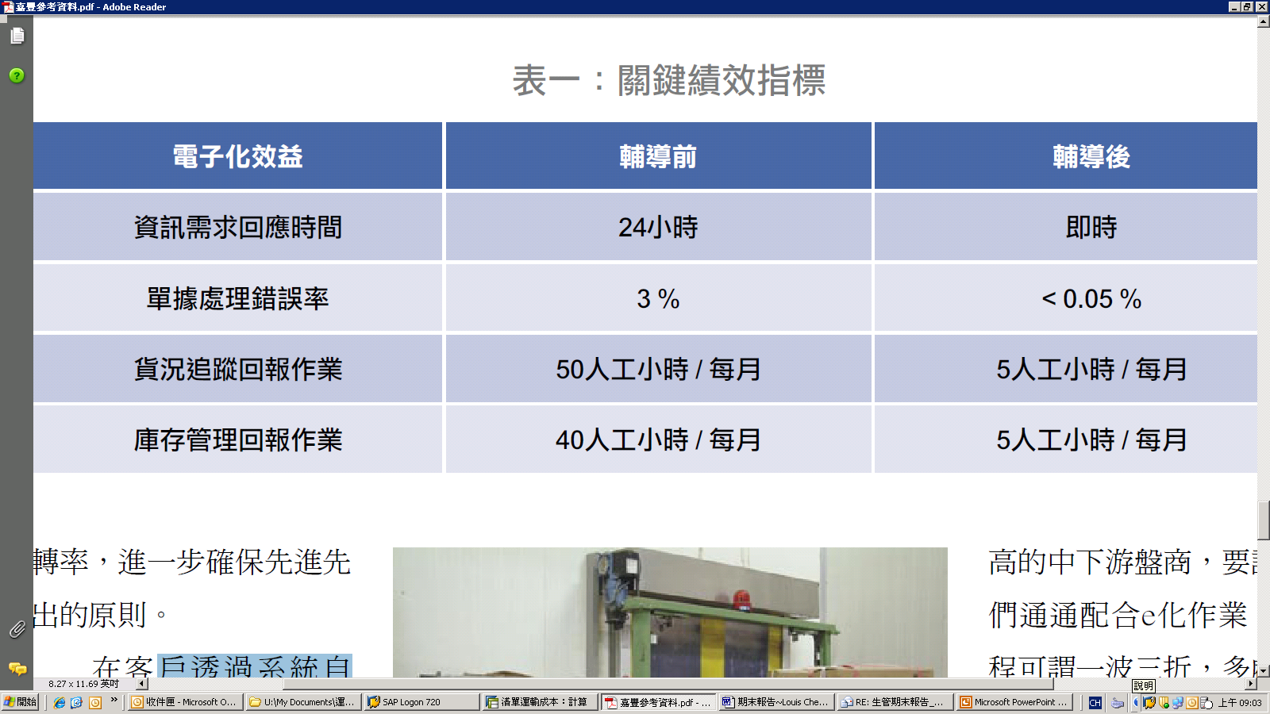

**Reference**

1. Seafood Vision 2020 (2020年水產願景)
2. 嘉豐海洋國際股份有限公司之官方網站
3. 楊佳蓉，陳崇雅 2010。水產品之市場發展趨勢與國際競爭力以嘉豐海洋國際公司為例。國立高雄海洋科技大學管理學院運籌管理系運籌實習成果發表會
4. 呂國禎，林育嫺 2009。嘉豐讓創投從魚腥味中嗅到錢味。商業週刊
5. 彼得．聖吉著，郭進隆譯(1994)，第五項修練-學習型組織的藝術與實務，天下文化出版。
6. 哈瑪星科技（股）份有限公司導入嘉豐供應鏈管理系統掌握時代變遷讓水產運銷改頭換面
7. 陳致伸(2005)，供應鏈策略對供應鏈長鞭效應影響之研究，國立交通大學交通運輸研究所。
8. Shoshanah Cohen、Joseph Roussel著，陳琇玲譯(2004)，供應鏈策略管理五大修練：成功落實供應鏈管理、提升企業營收與純益、締造組織高績效，美商麥格羅‧希爾出版。